云南省第三人民医院
水平衡测试能力及创建节水型单位项目服务内容

一、水平衡测试包含以下服务内容：
（一）调查用水户基本情况，包括管网、用水设施、用水流程等。
（二）制定测试方案，绘制用水流程图、绘制给水排水管网图、水平衡图、绘制计量网络图等。
（三）按照规范要求的天数抄表记录数据。
（四）汇总分析数据，分析评价用水情况，编制报告。
（五）报送报告至政府主管部门，进行现场验收，取得水平衡测试合格证。
二、创建节水型单位包含以下服务内容：
（一）节水载体验收申请；
（二）节水载体建设工作总结，包含企业、单位、小区简介、自查总结、各项指标（管理指标、技术指标、鼓励性指标）逐项说明材料和相关附件；
（三）有效期内水平衡测试凭据或用水设施设备正常运行证明；
（四）昆明市创建节水型单位考核评议（详见附件1）。
三、水平衡测试及节水型单位的政策依据
（一）《中华人民共和国水法》（2016年）
（二）《城市节约用水管理条例》（1998年）
（三）《云南省节约用水条例》（2012年）
（四）《昆明市城市节约用水管理条例》（2006年）
（五）《昆明市非居民用水单位水量平衡测试规范》（2014年）
（六）《昆明市节水载体建设管理办法》（详见附件2）
四、云南省第三人民医院水平衡测试能力及创建节水型单位项目项目报价
第一次报价金额为 万元（人民币大写： 元整）。
五、服务期限
共 日历天，水平衡测试 日历天，创建节水型单位 日历天。
六、资格条件
（一）具有独立法人资格，持有企业法人营业执照，具有独立承担民事责任能力。
（二）具有履行合同所必须的设备和专业技术能力。
（三）提供近二年应至少3项类似项目业绩及相关业绩证明材料（中标通知书或合同）。
（四）具有良好的商业信誉和健全的财务会计制度，提供近1年经会计师事务所或审计机构审计的财务报表及审计报告[包括现金流量表、资产负债表、利润表或损益表]。
（五）本项目不接受联合体投标。
七、服务商需提供的其他资料
（一）提供针对本项目实施方案，服务质量保证措施及承诺。
（二）提供完成本项目所具有的专业技术人员、人数。
八、联系方式：
服务商：
地址：
联系人： 联系电话：

（单位名）****************
2024年**月**日

附件1.昆明市创建节水型单位考核评议表
考核单位：
序号 | 定量考核内容 | 标准水平 | 满分分值 | 扣分标准 | 实得分
1 | 水表计量率 | 一级100%，二级表≥90%，三级表≥85% | 5 | 一、二级表不达标不得分，三级表＜85%，以三级表计量率×4计分
2 | 居民生活 | 98% | 5 | ≥98%，≥95%≤98%以户表率×2计分
3 | 用水设施损失率 | 2% | 10 | ≤2%，每高1%扣1分，直到扣完
4 | 卫生洁具设备漏水率 | 2% | 10 | ≤2%，每高1%扣1分，直到扣完
5 | 锅炉冷凝水回收率 | 60% | 10 | ≥60%，每低1%扣1分，直到扣完
6 | 主管领导负责节水工作建立办公会议制度 | 查看有关文件及会议记录 | 4 | 有主要领导负责，有记录各得2分
7 | 有节水主管部门和专职（兼职）节水管理人员 | 检查上级主管部门文件 | 4 | 有文件并符合要求得4分
8 | 有健全的节水管理网络和明确的岗位责任制 | 查阅文件、网络图和工作记录 | 4 | 节水管理网络健全和责任明确得4分
9 | 有计划用水和节约用水的具体管理制度 | 查阅有关的节水管理制度和文件 | 4 | 有正式文件颁发的规定和办法各得2分
10 | 原始记录和统计台帐完整规范按时完成统计报表并进行分析 | 查阅有关资料，核实数据 | 4 | 符合要求得4分，一项符合得2分
11 | 用水情况清楚定期巡回检查问题及时解决 | 查看循回检查记录和落实情况 | 4 | 有检查记录和落实情况并符合要求得4分
12 | 按规定周期进行水量平衡测试 | 查阅有关水平衡测试报告及有关文件 | 4 | 按规定测试报告书正确有整改计划各得2分
13 | 有近期完整的管网图 | 查阅图纸及现场 | 4 | 管网图完整清晰得4分
14 | 实行定额管理，节奖超罚 | 查看定额管理节奖超罚文件和资料 | 4 | 定额管理和节奖超罚各得2分
15 | 制定完成节水十年规划 | 查阅资料和文件 | 2 | 有节水规划得2分
16 | 经常性开展节水宣传教育 | 查阅资料，询问职工节水常识 | 2 | 经常开展宣传得2分
17 | 有水计量管理制度 | 查阅有关文件 | 4 | 制度健全得4分
18 | 有完整的近期计量网络图 | 查看计量网络图和资料 | 4 | 有网络图无近期的扣1分
19 | 完成节水指标和年度节水计划 | 查阅有关资料 | 4 | 完成节水指标和年度节水计划各得2分
20 | 用水设备管理器具有定期检修制度 | 查阅有关文件资料，查看现场 | 4 | 有定期检修制度得4分
21 | 已使用的节水设备管理好运行正常 | 查看现场及有关资料、制度 | 4 | 管理好运行正常各得2分
合计 |  |  | 100
验收组成员签字： 验收日期： 年 月 日

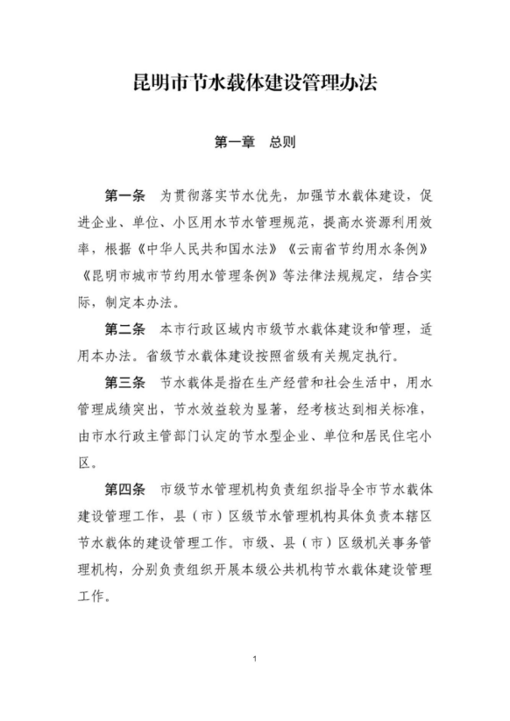
附件2. 昆明市节水载体建设管理办法

